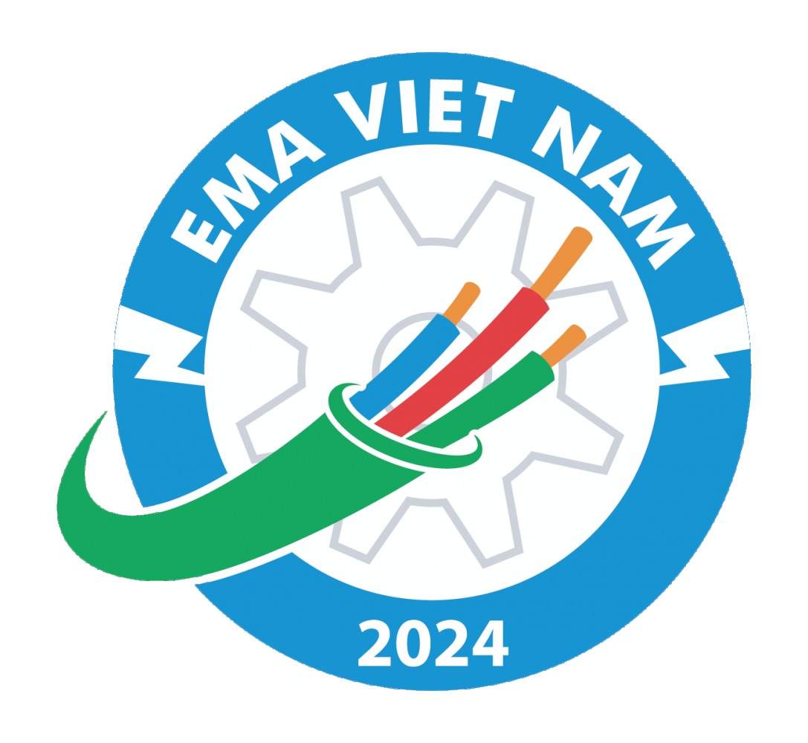
2024越南平阳国际机电工业展览会
展览日期：2024年05月08日—10日
展览周期：一年一届
展览地点：越南平阳世贸展览中心

国家地区：亚洲 - 越南 - 平阳

主办单位：

越南广告与商业推广股份公司、世贸中心平阳有限公司、康发国际展览股份有限公司、平阳工业区管理局

协办单位：

越南工贸部、越南计划投资部、越南科技部、越南机电协会

中国招展单位：
广西圣昕鸿会展服务有限公司

展会介绍

越南国际机电工业展览会-EMA VIETNAM是基于越南工业化、现代化进程的迅速发展，行业也呈现出不断发展壮大的势头而举行的年度工业旗舰盛会，在越南享有盛誉。举办EMA的目的是为国内外参展商展示新产品、新设备、新技术创造条件，同时也是参展商寻求合作机会、吸引投资、技术转让、促进贸易、提高生产经营活动效率的绝佳平台。
上届展会，展出面积15,000多平方米，吸引来自越南及中国、新加坡、菲律宾、马来西亚、印度尼西亚、泰国、日本、韩国、德国、俄罗斯、意大利、瑞典、土耳其、香港、台湾等十几个国家和地区的参展企业约400家，越南本土展商占比38%，外国展商占比62%，国际化程度高。展期专业观众突破20,000人次，现场意向成交额超过6500万美金，取得了良好的效果并得到了参展商的一致好评

展品范围
◆ 电力电子：电线和电缆；电机和线圈；电子元器件；空调和通风系统；节能环保技术，解决方案，应用等
◆ 工业机械：金属加工技术设备；焊接和切割；模具加工技术及设备；电镀涂装及表面处理；通用设备及五金工具；轴承；工业新材料；工业零配件
◆ 自动化：组装技术；机器视觉；系统；安全技术；驱动技术；电机/可编程序控制器及技术；传感器技术；机器人；辅助技术；检查系统；自动化软件，微处理；技术研究；服务

中国招商联络方式：
广西圣昕鸿会展服务有限公司- 助力中国企业拓展海外市场!
地 址：广西南宁市青秀区东葛路118号青秀万达银座1205
手 机：13647815672(兼微信)
电 话：0771-5715301
联系人：周雨浓
QQ：564073899
邮箱:564073899@qq.com
请致电索阅详细资料!

